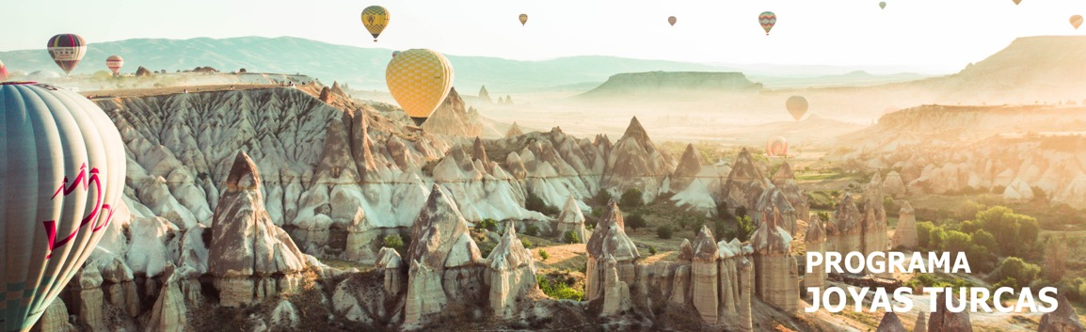
10 días / 9 noches LLEGADA A ESTAMBUL
Operación mínimo con 2 Pasajeros INICIA: viernes y lunes 2026 - 2027

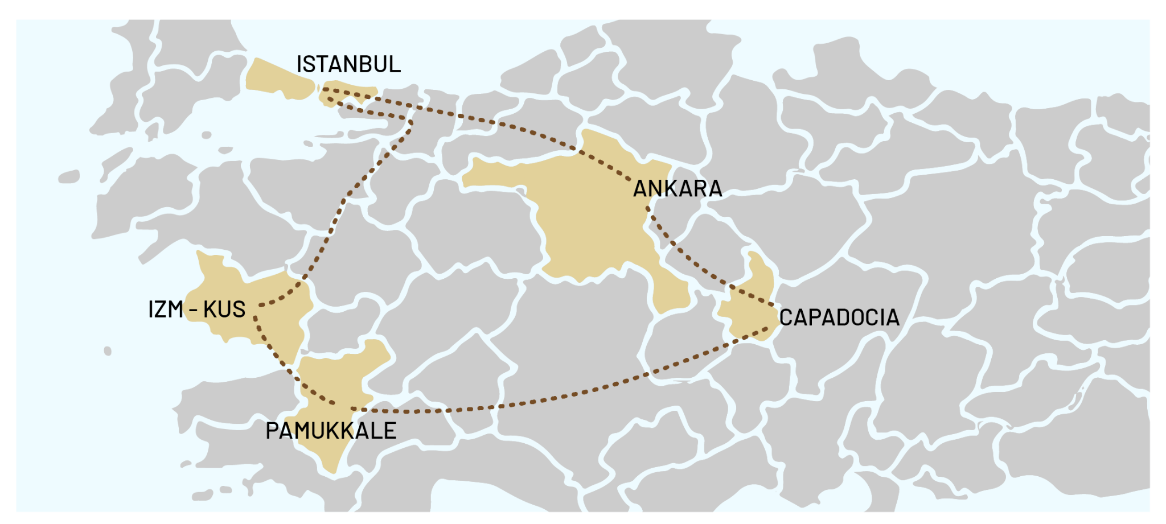

ESTAMBUL – CAPADOCIA
PAMUKKALE - KUŞADASI/IZMIR

INCLUYE

- Hoteles 4 y/o 5 de acuerdo a la categoría elegida.
- Guía de habla hispana.
- Entradas y visitas a los monumentos de acuerdo al mencionado en el programa.
- Visitas a las tiendas de acuerdo al mencionado en el programa.
- Todos los traslados previstos en vehículos con aire acondicionado.
- Alimentación: Desayunos diarios - 05 Cenas

NO INCLUYE

- Extras o gastos personales.
- Propinas para el guía, chófer, etc - 5 USD por persona por día.
- Excursiones opcionales.
- Traslados no indicados, o en días diferentes de los de llegada o partida del programa.
- Las bebidas no están incluidas en las comidas.
- Tasas hoteleras + IVA paquete: 15 USD Platino / 25 USD Oro / 45 USD Turquesa de Noviembre a Abril / 65 USD Turquesa de Mayo a Octubre / Hotel cueva/boutique 11 USD.
- Tiquetes aéreos.
- Actividades no descritas.
- Tarjeta de asistencia médica.
- Fee Bancario.

TARIFAS EN DÓLARES AMERICANOS POR PERSONA.

CATEGORÍA HOTEL | ACOMODACIÓN DOBLE (valor por persona) | ACOMODACIÓN TRIPLE* (valor por persona) | ACOMODACIÓN SENCILLA (valor por persona)
PLATINO | 599 | 599 | 899
ORO | 699 | 699 | 1099
TURQUESA | BAJO PETICIÓN

*Para las salidas que tengan lugar la noche del 31 de diciembre se aplica suplemento para la cena de año nuevo de 200 USD.

CUADRO fechas de salida 2026 - 2027

INICIO VIERNES O LUNES
AÑO | MES | VIE | LUN | VIE | LUN | VIE | LUN | VIE | LUN | VIE | LUN
2026 | ABR | 03 | 06 | 10 | 13 | 17 | 20 | 24 | 27
2026 | MAY | 01 | 04 | 08 | 11 | 15 | 18 | 22 | 25 | 29
2026 | JUN |  | 01 | 05 | 08 | 12 | 15 | 19 | 22 | 26 | 29
2026 | JUL | 03 | 06 | 10 | 13 | 17 | 20 | 24 | 27 | 31
2026 | AGO |  | 03 | 07 | 10 | 14 | 17 | 21 | 24 | 28 | 31
2026 | SEP | 04 | 07 | 11 | 14 | 18 | 21 | 25 | 28
2026 | OCT | 02 | 05 | 09 | 12 | 16 | 19 | 23 | 26
2026 | NOV |  | 02 | 06 | 09 | 13 | 16 | 20 | 23
2026 | DIC | 04 | 07 | 11 | 14 | 18 | 21 | 25 | 28
2027 | ENE | 01 | 04 | 08 | 11 | 15 | 18 | 22 | 25
2027 | FEB |  | 01 | 05 | 08 | 12 | 15 | 19 | 22
2027 | MAR |  | 01 | 05 | 08 | 12 | 15 | 19 | 22

ITINERARIO

DÍA 1 – LLEGADA A ESTAMBUL

    - Llegada al Aeropuerto de Estambul (IST).
    - Desembarco del vuelo.
    - Paso por migración y reclamo de equipaje.
    - Dirigirse al punto de encuentro: puerta 8 de salida (IST)*
    - Nota: *Consultar punto de encuentro p/ llegadas a SAW. En caso de no localizarlo, contactar a nuestro número de emergencias.
    - Traslado al hotel.
    - Tiempo libre para descansar.

DÍA 2 – [desayuno] ESTAMBUL

Desayuno incluido. Día libre con posibilidad de realizar excursiones opcionales:
“ Las Perlas del Cuerno de Oro y Bósforo”
    - Salida aprox. a las 08:00 (horario a ser confirmado por el guía)
    - Visita al antiguo barrio Judío en Balat.
    - Visita al barrio Griego en Fener.
    - Contemplación de las vistas del "Cuerno de Oro".
    - Almuerzo en restaurante de comidas típicas
    - Visita a la Catedral de San Jorge.
    - Visita a la Mezquita de Solimán El Magnífico.
    - Visita al Bazar de las Especias.
    - Paseo en barco por el Bósforo.
    - Nota: El orden de las excursiones en Estambul puede modificarse por razones operativas (clima, tráfico, cantidad de participantes o cierre de monumentos).

DÍA 3 – [desayuno] ESTAMBUL

Desayuno incluido. Día libre con posibilidad de realizar excursiones opcionales:
“Joyas de Constantinopla”
    - Salida aprox. a las 08:00 (horario a ser confirmado por el guía).
    - Visita al Hipódromo Romano.
    - Visita a la Mezquita Azul.
    - Vista panorámica de Santa Sofía (entradas no incluidas).
    - Almuerzo en restaurante de comidas típicas.
    - Visita al Palacio Topkapi.
    - Visita a la iglesia de Aya Irini.
    - Visita al Gran Bazar.
    - Nota:: El orden de las excursiones en Estambul puede modificarse por razones operativas (clima, tráfico, cantidad de participantes o cierre de monumentos).

DÍA 4 – [desayuno y cena] ESTAMBUL – ANKARA – CAPADOCIA

Desayuno "lunch-box". Cena incluida en el hotel.
    - Salida aprox. a las 06:00 (horario a ser confirmado por el guía).
    - Visita panorámica de Ankara.
    - Visita al Mausoleo de Atatürk.
    - Contemplación del Lago Salado.
    - Visita a un Caravanserai.

DÍA 5 – [desayuno y cena] CAPADOCIA

Desayuno incluido. Salida aprox. a las 08:00h. Cena en el hotel.
    - Visita al Museo al Aire Libre de Göreme.
    - Visita a los valles de Capadocia.
    - Vista panorámica de los valles de rocas volcánicas.
    - Visita a la ciudad subterránea de Capadocia.
    - Visita a un centro de alfombras.
    - Visita a un centro de piedras preciosas.
Posibilidad de realizar excursiones opcionales:
    - Noche Turca: Show de bailes folclóricos en una cueva típica con bebidas locales.
    - Jeep Safari: Aventura por los valles de Capadocia con paradas para fotografías.
    - Paseo en globo: Vuelo al amanecer para disfrutar de los paisajes únicos de la región.

DÍA 6 – [desayuno y cena] CAPADOCIA - PAMUKKALE

Desayuno incluido. Salida aprox. a las 06:00h. Cena en el hotel.
    - Visita a Hierápolis.
    - Visita al Castillo de Algodón.
    - Visita a un outlet para conocer productos textiles de fabricación local
    - Nota: El orden de las excursiones en Pamukkale puede modificarse de acuerdo a la temporada

DÍA 7 – [desayuno y cena] PAMUKKALE – SELÇUK – IZMIR/ KUŞADASI

Desayuno incluido. Salida aprox. a las 08:00h
    - Visita a la Casa de María.
    - Visita panorámica de Selçuk.
    - Visita a un showroom de cuero.

DÍA 8 – [desayuno y cena] IZMIR/ KUŞADASI

Día libre con posibilidad de realizar excursiones opcionales:
“Chíos – Un Paraíso Griego”
    - Traslado al puerto de Çeşme. (salida entre 06:00 y 07:00, horario a confirmar):
    - Trámite de migración y ferry hacia Chíos.
    - Visita a Mesta: villa medieval con calles estrechas y empedradas.
    - Visita a Pyrgi: aldea con casas decoradas con patrones “xysta”, rica en historia y tradiciones.
    - Visita al Museo de la mástique: aprendizaje sobre la recolección y usos de esta resina única.
    - Tiempo en una playa del Egeo: relajación y disfrute del paisaje.
    - Regreso en ferry a Çeşme y traslado al hotel.
DÍA 9 – [desayuno] IZMIR/ KUŞADASI – BURSA - ESTAMBUL

Desayuno incluido. Salida aprox. a las 08:00h
    - Visita panorámica de Bursa.
    - Visita a la Mezquita Verde y el Mausoleo Verde.

DÍA 10 – [desayuno] SALIDA DE ESTAMBUL
Desayuno.
- Traslado al Aeropuerto (IST) y vuelo de regreso.

Fin de nuestros servicios.

Notas importantes:
- Precios en Dólares Americanos.
- Operación con mínimo de 2 PAX.
- La acomodación en triple será con la adición de una cama extra portable una vez que los hoteles no suelen tener habitaciones con 3 camas en Turquía.
- *En caso de no recibir los datos de vuelo de llegada o salida hasta 07 días antes del tour no se podrá garantizar el servicio de traslados
- **Se requiere recibir datos de pasaportes hasta 25 días antes de la llegada no se podrá garantizar disponibilidad en el tramo de tren o vuelo y estará sujeto al cobro de suplementos.
- El hospedaje se podrá dar en Izmir o Kusadasi, de acuerdo a la temporada.
- El orden del itinerario puede ser cambiado sin previo aviso por disponibilidad de guías y días de cierre de los monumentos, siempre respetando las visitas a realizarse.
- Puede cambiarse también el orden de las excursiones opcionales entre los días 2 y 3.
- Días de cierre de las visitas: Domingos - Gran Bazar | martes - Palacio Topkapı. Son ofrecidas visitas similares o se cambia el orden de día en caso de cierre.

TARIFAS SUJETAS A DISPONIBILIDAD Y CAMBIO SIN PREVIO AVISO.

